Директору МБОУ СОШ №4 п. Ванино

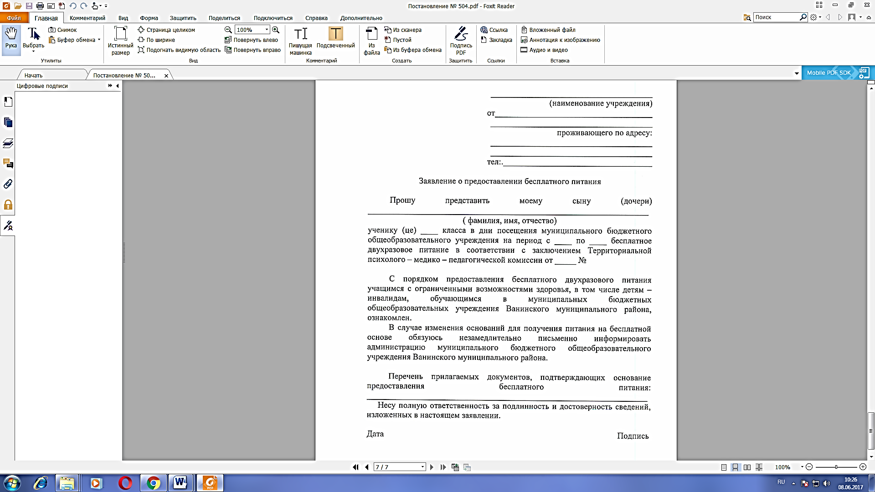 Селиверстовой М. Н.